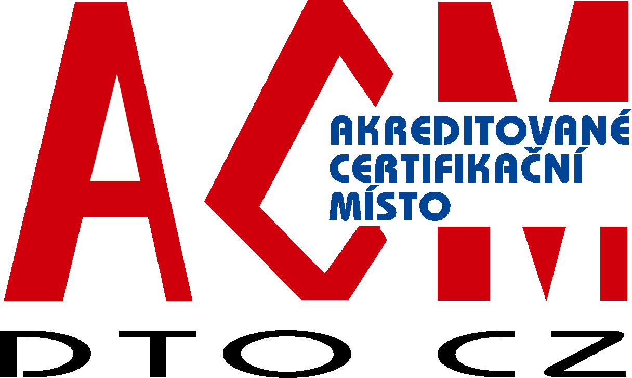 | certifikační orgán acm dto CZ  pro certifikaci OSOB  DTO CZ, s.r.o.  Mariánské nám. 480/5, 709 00 Ostrava-Mariánské Hory, tel: 595 620 154,  Internet: www.dtocz.cz, E-mail: acm@dtocz.cz

POŽADAVKOVÝ LIST NA UCHAZEČE

O CERTIFIKACI OSOB PRO FUNKCI

SPECIALISTA VIBRAČNÍ DIAGNOSTIKY
(Vibration Analyst)
platný od 1. 9. 2019

1. Úvod
Analýza vibrací používající měření pro monitorování stavu a diagnózu závad strojů se stala klíčovou aktivitou programů pro prediktivní údržbu v mnoha odvětvích průmyslu.
1.1 Je zjištěno, že efektivnost aplikací technické diagnostiky závisí na schopnostech osob, které jsou za ni zodpovědné a které ji provádí. Tento dokument byl připraven pro stanovení kvalifikace a certifikace osob, jejichž specifické práce vyžadují odpovídající znalosti technických principů vibrační diagnostiky (dále VD), které jí provádí, dosvědčují, monitorují nebo vyhodnocují.
1.2 Tento dokument byl sestaven Asociací technických diagnostiků ČR, z.s. (dále jen ATD ČR) pro vibrační diagnostiku s uvážením požadavků normy ČSN ISO 18436-2, ČSN ISO 13372, ČSN ISO 18436-1, ČSN EN ISO/IEC 17024.
1.3 Tento dokument slouží na pomoc žadatelům i posuzovatelům v tom, že jsou v něm uvedeny základní požadavky na kvalifikaci osob.

2. Kategorie kvalifikace
2.1 Osoby, které jsou potvrzené nebo certifikované v souladu s tímto dokumentem a normou ČSN ISO 18436-2, jsou klasifikovány v jedné z několika kategorií v závislosti na jejich kvalifikaci. Musí prokázat svou způsobilost v činnosti podle konceptů monitorování vibrací a diagnostiky strojů podle své klasifikační kategorie.
2.2 Odborná kritéria pro jednotlivé stupně kvalifikační kategorie pro certifikaci osob a vstupní podmínky žadatele jsou stanovená pro jednotlivé kategorie v normě ČSN ISO 18436-2. Norma ČSN ISO 18436-2 stanovuje čtyři kategorie kvalifikace. Liší se úrovní vzdělání, praxe a schopností potřebných k plnění úkolů v dané kvalifikační kategorii.
2.3 Certifikační zkouška probíhá pro kvalifikační kategorie I, II, III, IV.

- Způsobilost ke zkoušce
3.1 V ČSN ISO 18436-2 je specifikována způsobilost, která je členěna do několika odstavců i s popisem požadovaného kombinovaného vzdělání, stanoveným výcvikem a praxí pro měření vibrací a jejich analýz.
  - Uchazeči musí praxi dle požadavků tabulky č. 1 doložit potvrzením od zaměstnavatele. Stanovení osoby jako nositele kategorie I není nezbytným předpokladem pro certifikaci na kategorii II, avšak certifikace osoby pro kategorii III a kategorii IV vyžaduje předchozí certifikaci v nižší kategorii. V každé vyšší klasifikační kategorii se očekává, že znalosti a zkušenosti jsou větší než u předchozí kategorie.
Tabulka č. 1 - Minimální kumulativní praxe (měsíce)
Kategorie | I | II | III | IV
Praxe ve vibrodiagnostice (v měsících) | 6 | 18 | 36 | 60
VŠ vzdělání technického typu nahrazuje praxi v délce 6 měsíců.

3.3 Kromě výcvikových hodin uvedených v tabulce č. 2 (viz kap. 4.3) a podrobně rozepsaných v ČSN ISO 18436-2 v příloze A, se požaduje, aby uchazeči absolvovali kurs o strojích a částech strojů v délce rovné alespoň poloviční době uvedené v tabulce č. 2.

4. Odborný výcvik v oblasti specialista vibrační diagnostiky
4.1 Pro účely teoretické výuky a praktického výcviku doporučuje certifikační orgán schválená školicí pracoviště Asociaci technických diagnostiků České republiky (dále ATD ČR).
4.2 V tabulce č. 2 je stanovena minimální kumulativní doba výcviku (hodiny). Uchazeči o certifikát, musí předložit doklad o úspěšném dokončení výcviku.
Tabulka č. 2 - Minimální doba trvání výcviku (hodiny)
Kategorie | I | II | III | IV
Odborný kurz v oblasti VD (v hodinách) | 30 | Kategorie I + 38 | Kategorie II + 38 | Kategorie III + 64

4.3 Výcvik má být ve formě přednášek, ukázek, praktických cvičení specifikovaných školitelem nebo řízeného samostudia. Samostudium, zejména u vyšších kategorií, může dosahovat až do poloviny hodin předepsaného výcviku, avšak musí být doloženo výpisky či jinou vhodnou formou. Zdroje technických informací jsou uvedeny v seznamu norem a v bibliografii, avšak podle zaměření uchazeče to mohou být i jiné studijní podklady, včetně firemní literatury. Výcvik zahrnuje zkoušky na školicím pracovišti pro zajištění, že přednášená látka byla pochopena.
4.4 Podle vhodnosti je možné kombinovat teoretickou výuku a praktický výcvik na různých schválených školících pracovištích ATD ČR.
4.5 Školící pracoviště vystaví účastníkovi kurzu, který absolvoval předepsanou teoretickou výuku a praktický výcvik, osvědčení.
4.6 Výuka je organizována tak, aby bylo zajištěno úplné seznámení se s principy a praktikami specifikovaných měřicích metod, které se vztahují k požadované úrovni kvalifikace osob.
4.7 Osvědčení ze školení má platnost 18 měsíců ode dne vydání. Tj. žadatel se musí přihlásit k certifikační zkoušce do 18 měsíců od realizace školení, jinak musí školení absolvovat znovu.

5. Certifikační zkoušky
5.1 Certifikační zkouška je vykonávána na základě písemné žádosti uchazeče.
5.2 Pro certifikační zkoušku jmenuje vedoucí ACM DTO CZ minimálně dvoučlennou hodnotící komisi, složenou ze specialistů TD, a jmenuje jejího předsedu. Členové hodnotící komise musejí mít certifikaci na stejnou nebo vyšší kvalifikační kategorii, na kterou je žádost uchazeče.
5.3 Činnost hodnotící komise je řízená jejím předsedou a musí obecně probíhat v souladu s postupy danými ACM DTO CZ.
5.4 Certifikační zkouška se skládá ze tří částí: písemné, praktické a ústní části. Certifikační zkouška se provádí obvykle během jednoho dne.
5.5 Písemná část, praktická část a ústní část zkoušky se provádějí v prostorách ACM DTO CZ, nebo na schválených školících pracovištích ATD ČR. O místě konání zkoušky rozhoduje vedoucí ACM DTO CZ Ostrava.
5.6 Certifikační zkouška začíná vždy písemnou části. Pro kvalifikační kategorii I. obsahuje písemná část 40 otázek, pro kvalifikační kategorii II. obsahuje písemná část 60 otázek, pro kvalifikační kategorii III. písemná část obsahuje 80 otázek, pro kvalifikační kategorii IV. písemná část obsahuje 60 otázek. Doba zpracování písemné části jsou 2 hodiny.
5.7 Tyto otázky jsou vybírány náhodným výběrem předsedou hodnotící komise nebo jím pověřeným členem této komise ze seznamu všech otázek. Testy jsou vyhodnocovány členy hodnotící komise tak, že za každou správně zodpovězenou otázku udělí 2 body. K praktické a ústní zkoušce bude připuštěn uchazeč, který u písemné části zkoušky získal minimálně 80 % bodů.
5.8 U praktické části zkoušky je žadateli zadán úkol hodnotící komisí k realizaci měření zvolenou metodou a jejího vyhodnocení na připravených / předložených příkladech. Tuto část zkoušky má žadatel vykonat s potřebným přístrojovým vybavením. V případě potřeby si žadatel toto vybavení přiveze. Komise má právo praktickou zkoušku zastavit, pokud v jejím průběhu žadatel významně poruší technologický postup a tím ohrozí bezpečnost práce i přístrojů. V tomto případě žadatel o certifikaci neprospěl. Praktická zkouška je hodnocena procentuálně.
K ústní zkoušce bude připuštěn uchazeč, který u praktické části zkoušky získal minimálně 80 %.
5.9 Ústní část zkoušky před hodnotící komisí řídí její předseda. Komise klade otázky na základě výsledků písemné části zkoušky a/nebo k vlastní praxi žadatelů. Ústní část zkoušky je vyhodnocována členy hodnotící komise procentuálně. Délka ústní části zkoušky je max. 30 minut u jednoho žadatele pro kvalifikační kategorie I, II a III, resp. 60 minut u žadatele pro certifikační kategorii IV.
5.10 Celkové hodnocení certifikační zkoušky je prováděno hodnotící komisí po ukončení všech částí certifikační zkoušky vyhodnocením shody činností a výroků žadatele s technologickým postupem a sečtením bodů jednotlivých členů hodnotící komise.
5.11 Hodnotící komise předkládá předsedovi certifikační komise doporučení o udělení, resp. neudělení certifikátu pro funkci Specialista vibrační diagnostiky. Komise má k dispozici všechny nutné podklady k doporučení vydání certifikátu pro vedoucího certifikačního orgánu.
5.12 Certifikáty podepisuje vedoucí certifikačního orgánu ACM a/nebo manažer kvality po prověření úplnosti a správnosti všech záznamů o průběhu hodnocení způsobilosti uchazečů a současně i předseda certifikační komise.
5.13 Platnost vydaného certifikátu je 5 let od data vydání certifikátu. Prodloužení certifikátu je možné provést maximálně půl roku před uplynutím období platnosti a půl roku po době uplynutí platnosti certifikátu, a pak každých 5 let, může být certifikace prodloužena certifikačním orgánem na další období 5 let, pokud jsou splněna kritéria uvedená v Bodové tabulce pro prodloužení platnosti certifikátů.
5.14 Potvrzení rozhodnutí o udělení, resp. neudělení certifikátu je písemnou formou oznámeno uchazečům do 14 dnů po jednání hodnotící komise ACM DTO CZ.
5.15 Pro zvýšení kategorie musí žadatel realizovat novou certifikační zkoušku dle požadavků norem, jednotlivé kategorie lze získávat postupně od I až po IV, přičemž kategorii I lze přeskočit.
Pro certifikační kategorii IV může vedoucí ACM DTO CZ rozhodnout o provedení celé zkoušky formou obhajoby písemné práce, vypracované na téma, schválené předsedou hodnotící komise, jehož obtížnost odpovídá dané kategorii (v rozsahu minimálně 25 stran).

5.16 Po úspěšném absolvování certifikační zkoušky může držitel certifikátu používat profesní titul CTD (certifikovaný technik diagnostik) za svým jménem (na razítku, apod.). Nejedná se o akademický titul, proto není možné používat tento titul v dokumentech vydávaných státní správou (např. občanský průkaz, řidičský průkaz apod.). Profesní titul smí držitel certifikátu používat pouze po dobu platnosti certifikátu.

- Opakování zkoušky
6.1 Žadatel, který nedosáhne hodnocení potřebného pro certifikaci osob, může být dvakrát opakovaně zkoušen za předpokladu, že opakovaná zkouška nebude provedena dříve než za 30 dnů po předchozí zkoušce. Vedoucí ACM DTO CZ Ostrava může na základě svého úsudku povolit opakování zkoušky dříve. Žadatel, který propadl ve třech po sobě následujících pokusech, musí být vyloučen z opakovaného hodnocení na 12 měsíců. U takového žadatele musí být požadováno, aby znovu podal žádost jako nový uchazeč.
6.2 Žadatelé, kteří byli vyloučeni z certifikační zkoušky z důvodu neetického chování, musí před opakováním zkoušky čekat alespoň 12 měsíců.

7. Prodloužení platnosti certifikace
  - Držitel certifikátu, který žádá o prodloužení platnosti certifikátu (recertifikaci) doloží k žádosti přehled odborné praxe, profesní rozvoj, účastí na odborných konferencích, účastí na vzdělávacích akcích jako lektor, účastí na projektech zlepšování v daných oborech technické diagnostiky. Pokud nebudou držitelé certifikátů přítomni minimálně na 2 profesních setkáních v průběhu 5 let, musí v rámci recertifikace vypracovat Protokol z měření (zadání bude stanoveno ACM DTO CZ) a odevzdat jej k posouzení správnosti na ACM DTO CZ spolu se Žádosti o recertifikaci a Dotazníkem k recertifikaci.
  - Držitel certifikátu musí získat pro prodloužení platnosti certifikátu u kategorií I/II minimálně 150 bodů za všechny doložené aktivity, pro kategorie III/IV minimálně 250 bodů za všechny doložené aktivity v průběhu doby platnosti certifikátu. Body uděluje hodnotící komise dle Bodové tabulky pro recertifikaci TD.
  - Pokud držitel certifikátu nedosáhne požadovaných minimálních hodnot bodů, musí se zúčastnit písemného testu jako u certifikační zkoušky. Za úspěšně absolvovaný test získá 50 bodů.
  - V případě, že diagnostik přeruší praxi nebo o více jak půl roku zmešká termín pro prodloužení platnosti certifikátu, musí podat novou žádost o certifikaci a absolvovat odborný výcvik a certifikační zkoušku.

- Související normy a doporučená literatura:

Doporučené normy a literatura jsou specifikovány jednak v rámci školení, jednak v normách ČSN ISO 18436-2.

